MORAMO BITI LJUBAZNI PREMA DRUGIMA !

UVIJEK ČEKAJ SVOJ RED !

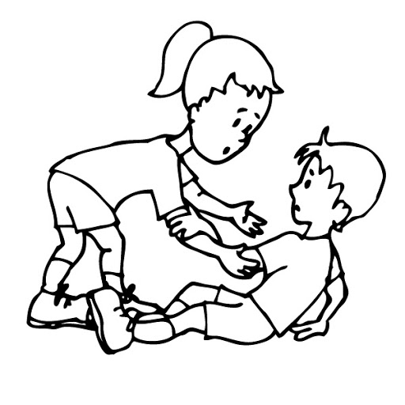
POMOZI DRUGIMA U NEVOLJI !

